ЛЕКЦИЯНЫҢ ҚЫСҚА СИПАТТАМАСЫ

№2 дәріс: Кристалл құрылымы және кеңістік тор
Дәріс мақсаты: кристалл құрылымының және кеңістіктік тордың теориялық негіздерін түсіндіру, кристаллдағы атомдардың кеңістікте орналасу заңдылықтарын, симметрия элементтерін және трансляциялық периодтылық принциптерін ашып көрсету. Студенттерді кристалл торларының геометриялық моделдерімен, элементар ұяшық түрлерімен, жазық және кеңістіктік торлардың айырмашылығымен таныстыру. Сонымен қатар, кристаллографиялық координат жүйесін таңдау әдістерін, симметрия мен сингония ұғымдарын, сондай-ақ кеңістіктік торды кристалл құрылымымен байланыстыра талдаудың ғылыми-тәжірибелік негіздерін меңгерту.
Кристалл құрылымы және кеңістіктік тор
1. Идеал және шынайы кристалдардың құрылымы
Кристалл денелер - атомдар, иондар немесе молекулалардың кеңістікте белгілі бір заңдылықпен орналасқан жүйелері. Шынайы кристаллдарда бөлшектердің реттелуі толық болмайды, себебі жылулық қозғалыс, энергия ауытқуы мен басқа да факторлар олардың идеал ретін аздап бұзады. Дегенмен теориялық тұрғыдан идеал кристалл ұғымы қолданылады - яғни барлық бөлшектер бірдей және параллель қатарлар бойымен шексіз орналасқан құрылым. Кристалл торындағы атомдар арасындағы орташа арақашықтық шамамен 0,1 нм, сондықтан бір миллиметрлік кристалда шамамен 10⁷ атом орналасады. Қатардағы бірдей нүктелер арасындағы ең қысқа қашықтық элементар (негізгі) трансляция немесе ұқсастық периоды деп аталады. Кристалл торындағы әрбір нүкте трансляция арқылы шексіз қайталанады. Егер барлық нүктелер бірдей қашықтыққа ығыстырылса, жүйенің сыртқы түрі өзгермей қалады - бұл симметриялық түрлену деп аталады. Осылайша, кристалл құрылымы кеңістікте белгілі бір периодтылықпен қайталанып отырады
2. Жазық тор және оның сипаттамалары
Екі өлшемді кеңістіктегі атомдардың орналасу заңдылығын түсіндіру үшін жазық тор ұғымы қолданылады. Трансляцияның екі бағыты (a және b векторлары) арқылы жазықтықта нүктелердің периодты қайталануы жүреді. Бұл нүктелердің жиынтығы жазық тор деп аталады. Тордың әрбір ұяшығы элементар ұяшық деп аталады. Ол параллелограмм түрінде болып, бүкіл жазықтықты ешбір саңылаусыз толтырады. Элементар ұяшықты таңдау кезінде келесі талаптар қойылады:
- Тор симметриясын ең жақсы көрсететін болуы керек;
- Мүмкіндігінше тік бұрышты пішінге ие болғаны жөн;
- Ең аз ауданмен сипатталуы тиіс.
Егер элементар ұяшықтың ішінде артық түйін болмаса, ол примитивті ұяшық деп аталады. Мұндай ұяшықтың бір бұрышындағы түйін бір мезгілде төрт ұяшыққа ортақ болады, сондықтан бір ұяшыққа дәл бір түйін келеді. Бірлік ауданға шаққандағы түйін саны ретикулярлық тығыздық деп аталады.
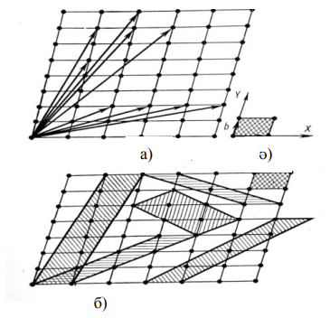
1-сурет. Жaзық тор: a - әр түрлі негізгі трaнсляция; ә - әр түрлі элементaрлы ұяшық; б - екі қысқa трaнсляциядa тұрғызылғaн және тор симметриясы жaқсы көрсетілген примитивті элементaрлы ұяшық

3. Кеңістіктік тордың анықтамасы мен құрылымы
Егер жазық торды кеңістікке кеңейтсек және үш өзара компланарлы емес (бір жазықтықта жатпайтын) элементар трансляциялар (a, b, c) енгізсек, онда үш өлшемді кеңістіктік тор алынады. Кеңістіктік тор -атомдардың кеңістікте периодты орналасу жүйесін сипаттайтын геометриялық модель. Үш негізгі трансляция (a, b, c) негізінде салынған параллелепипед элементар параллелепипед немесе элементар ұяшық деп аталады. Мұндай ұяшықтардың жиынтығы бүкіл кеңістікті толтырады.

Кеңістіктік торды үш түрлі жолмен анықтауға болады:
-Компланарлы емес үш трансляция жиыны ретінде (трансляциялық топ);
-Үш трансляция арқылы өзара түрленетін эквивалентті түйіндер жиыны ретінде;
-Кеңістікті тығыз толтыратын бірдей параллелепипедтер жүйесі ретінде.

Элементар ұяшықтың өлшемдері (a, b, c) және бұрыштары (α, β, γ) кристаллографиялық координат жүйесінің негізін құрайды.
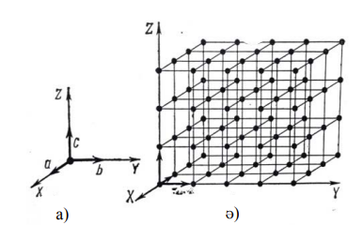

2-сурет. Кеңістің тор

4. Кристаллографиялық жүйелер және симметрия
Кристаллографиялық координат жүйесінің өстері кристаллдың элементар ұяшық қырларымен сәйкес келеді. Бұл жүйе арқылы кристаллдың ішкі және сыртқы симметриясын анықтауға болады. Егер кристалл анизотропты орта болса (қасиеттері бағытқа тәуелді), онда координат осьтері симметрия бағыттарына сәйкес таңдалады. Кристаллографияда кең тараған координат түрі - қиғаш бұрышты жүйе, мұнда a ≠ b ≠ c және α ≠ β ≠ γ ≠ 90°. Әр түрлі симметрияға сәйкес кристалдар сингонияларға бөлінеді (мысалы: кубтық, тетрагональдық, ромбтық, моноклиндік және т.б.).
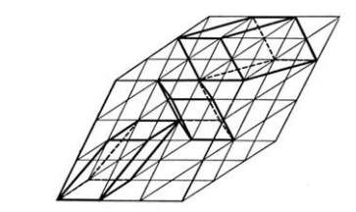

3-сурет. Кеңістік тордaғы әр түрлі элементaрлы ұяшықтaр
5. Кеңістіктік тор мен кристалл құрылымының айырмашылығы
Кеңістіктік тор - атомдардың орналасу периодтылығын сипаттайтын геометриялық модель, ал кристалл құрылымы - нақты физикалық жүйе. Тор түйіндерін атомдармен теңестіру міндетті емес, кейде түйіндер атомдар арасындағы «бос орындарға» сәйкес келеді. Кристалл құрылымы -атомдардың кеңістікте нақты орналасуы. Кеңістіктік тор - осы орналасудың қайталану заңдылығын бейнелейтін математикалық үлгі. Мысалы, бір өрнектегі гүлдер тор түйіндеріне сәйкес келсе, кеңістіктік тор гүлдердің орналасу симметриясын ғана көрсетеді, бірақ олардың нақты физикалық болмысын бейнелемейді. Сондықтан кристалл құрылымы - материалдың нақты күйі болса, кеңістіктік тор - оның симметриясын сипаттайтын абстрактылы түсінік.
Қорытынды
Кристалл құрылымы мен кеңістіктік тор ұғымдары - қатты денелер химиясының негізгі іргетастары. Олар материалдардың симметриясын, физика-химиялық қасиеттерін және олардың макро- мен микроқұрылымдық байланысын түсіндіруге мүмкіндік береді. Кристалл құрылымын білу - жаңа материалдарды жобалау, қасиеттерін болжау және наноқұрылымды жүйелерді құру үшін аса маңызды.

Бақылау сұрақтары
- Идеал және шынайы кристалл ұғымдарының айырмашылығы неде?
- Трансляция және элементар ұяшық дегеніміз не?
- Примитивті және примитивті емес ұяшықтардың айырмашылығын түсіндіріңіз.
- Жазық және кеңістіктік торлардың негізгі сипаттамаларын атаңыз.
- Кеңістіктік торды анықтаудың үш негізгі әдісін сипаттаңыз.
- Кристаллографиялық координат жүйесі қалай анықталады және оның маңызы неде?
- Кристалл құрылымы мен кеңістіктік тор арасындағы айырмашылық неде?
- Кристалл симметриясы және сингония ұғымдары нені білдіреді?
- Кристалл құрылымындағы атомдар арасындағы байланыстар қандай заңдылықтармен анықталады?
Қолданылған әдебиеттер тізімі:
- К.К. Құдайберген. Қатты денелер химиясы: оқу құралы. – Алматы: Қазақ универитеті, 2017. – 240 б.
- Оңғарбаев Е.К., Турешова Г.О. Материалтану: оқу құралы. – Алматы: Қазақ университеті, 2017. – 262 б.

